**三维CAD建模**

**姓名：**

**学号：**

**联系方式：**

# 操作说明

Debug win32模式下用OpenGL工具实现三维绘制。

按WSAD四个键可实现视图的旋转移动，KL键实现实体模式、线框模式的切换。

如若环境配置错误、运行失败等原因，请联系我。

# 输入说明

通过外部导入数据的方式进行绘制，其中数据保存在CAD\data中，上面有两份输入模板，仅供参考，可以改变其中的数据来调整绘制。

输入格式说明如下，请按此标准进行数据调整。

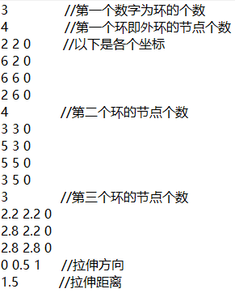

# **结果展示**

以下是data.txt的结果展示

